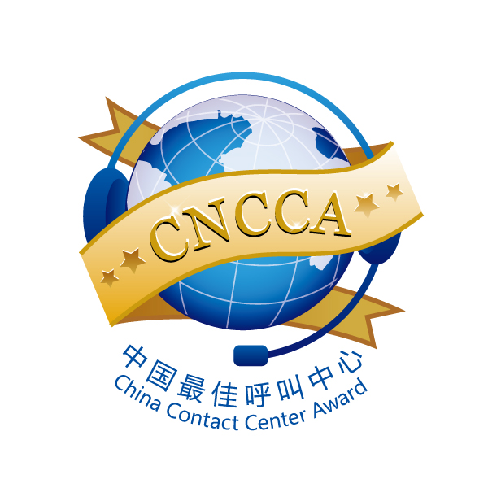

主办单位：中国电子商会呼叫中心与客户关系管理专业委员（CNCCA）
协办单位：中国·北京呼叫中心产业基地
密之云（北京）呼叫产业基地有限公司
支持单位：
亚太客服与呼叫中心联盟（APCCAL）
亚太客服与呼叫中心联盟(APCCAL)成员包括：
澳大利亚电话营销协会（ATA） 香港客户中心协会（HKCCA）
印度尼西亚呼叫中心协会（ICCA） 马来西亚客服协会（CCAM）
台湾客服中心发展协会（TCCDA） 泰国呼叫中心协会(CCIA)
菲律宾呼叫中心协会（CCAP） 新加坡呼叫中心协会（CCAS）
澳大利亚呼叫中心协会（CCMA） 韩国呼叫中心产业情报研究所（CIRC）
中国电子商会呼叫中心与客户关系管理专业委员会（CNCCA）
上海市呼叫中心与无线寻呼协会
北京市通信行业协会呼叫中心专业委员会

承办单位：CTI论坛

大会指定媒体：呼叫商业评论

支持媒体：天极网ChinaByte 《中国计算机报》《计算机世界》 C114
CNET科技资讯网 CNII泰尔网 eNET硅谷动力
《中国保险报》IT168 中国VoIP论坛 上方网
网络通信中国 北青网 比特网 ZDNet IT168
搜狐IT 网易科技计世网 IT专家网

2009中国最佳呼叫中心技术供应商评选企业报名申请表

第一部分：基本信息

▣ 填表人信息
填表人姓名 |  | 部门
职位 |  | E‐mail
电话号码 |  | 传真
手机 |  | MSN/QQ

▣企业基本信息
企业名称
企业总机 |  | 企业网址
创立年份 |  | 主要业务
企业地址
是否上市公司 | □ 证券交易所 □ 第三市场 □ 无
企业呼叫中心号码（如果有）

第二部分：产品信息

贵公司开始提供呼叫中心产品的时间
贵公司提供的呼叫中心产品主要类别
贵公司2007年的销售总额为 |  | 贵公司2008年的销售总额为
贵公司2007年呼叫中心产品主要应用在哪些行业及在各行业中收入所占百分比 |  | 贵公司2008年呼叫中心产品主要应用在哪些行业及在各行业中收入所占百分比
贵公司2007年呼叫中心产品主要应用领域中的市场占有率为 |  | 贵公司2007年呼叫中心产品主要应用领域中的市场占有率为
贵公司预计在未来的两年内，市场需求量会出现较大增长的行业是
您如何评价各行业用户的需求特点？他们的呼叫中心一般的购买流程？（规模，采购方式等）
贵公司采取什么政策以获得并保持在呼叫中心市场中的竞争优势?
贵公司如何评价呼叫中心市场的目前状况和发展前景的？呼叫中心市场的发展动力是什么？不利的因素又是什么？
贵公司产品的技术特色和技术指标
贵公司2008年的成功案例
贵公司历年来的成功案例

第三部分：单位回执

单位名称：
地 址： |  | 邮 编：
电 话： |  | 传 真：
联 系 人： |  | 电子邮件：
单位意见： | 本单位同意参加“2009中国最佳呼叫中心”评选活动，并证明以上所填各项内容属实。  公 章  年 月

第四部分：问卷说明
- 欢迎企业自荐或推荐其他单位。参加初选无需任何费用，进入复审的候选企业需交纳实地测评、专家评审及与评选活动相关的基本费用。获得提名/推荐的“中国最佳呼叫中心行业精英” 的候选人及其个人奖项均无需交纳费用。
- 建议参加评选企业提供呼叫中心能力指标以外的整体总结材料，该材料可作为评价工作的重要参考资料。该材料应能反映呼叫中心各项管理工作。格式不限，字数不限。
3、参选企业将有机会获邀参加于10月15-16日在北京举行的“2009中国最佳呼叫中心颁奖典礼”活动。
4、本次调查将完全遵守客观公正的原则进行，不受任何其他因素影响；请企业如实填报，我们将对涉及企业商业机密的数据予以保密。该问卷将作为最终评选的重要依据之一。填写完毕后，请以电子邮件形式回复到：award@ctiforum.com邮件主题请注明：“2009中国最佳呼叫中心评选”。

